

***BPS KABUPATEN KOLAKA***

Laporan Hasil Pemasangan Perangkat CCTV Baru Merek Hikvision (Kamera, NVR, PoE Switch, Harddisk 2TB)

MUH. SHAMAD, S.S.T.

Pranata Komputer Ahli Pertama

**DAFTAR ISI**

|  |  |
| --- | --- |
| 1. **Latar belakang dan tujuan pemasangan………………………………………………** | **1** |
| 1. **Waktu dan lokasi pemasangan……………………………………………………………** | **1** |
| 1. **Hasil identifikasi kebutuhan pemasangan………………………………………….** | **1** |
| 1. **Tahapan kegiatan pemasangan perangkat TI……………………………………..** | **1** |
| 1. **Kesimpulan…………………………………………………………………………………………** | **1** |
| 1. **Bukti instalasi dan konfigurasi…………………………………………………………..** | **2** |
| 1. **Lembar persetujuan……………………………………………………………………………** | **3** |

1. **Latar belakang dan tujuan pemasangan**

* Latar Belakang

Keamanan merupakan salah satu hal yang penting agar kegiatan dapat berjalan dengan lancar. CCTV merupakan salah satu penunjang untuk menciptakan rasa aman. Sayangnya BPS Kabupaten Kolaka belum memiliki CCTV yang beroperasi. CCTV yang dulu sudah rusak dan tidak digunakan sejak sekitar 2 tahun yang lalu.

Baru-baru ini BPS Kabupaten Kolaka membeli komponen sistem CCTV. Komponen tersebut adalah IP Camera, NVR, Harddisk 2 TB, dan PoE Switch. Komponen tersebut perlu dipasang agar dapat beroperasi.

* Tujuan

Tujuan dari kegiatan ini yaitu memasang perangkat CCTV yang baru dibeli oleh BPS Kabupaten Kolaka. Dengan pemasangan ini diharapkan CCTV dapat beroperasi dan diakses baik dalam jaringan lokal maupun internet.

1. **Waktu dan lokasi pemasangan**

28 – 29 Maret 2022 di Kantor BPS Kabupaten Kolaka.

1. **Hasil identifikasi kebutuhan pemasangan**

Perangkat ini dibeli untuk menggantikan CCTV lama yang sudah tidak beroperasi sejak sekitar 2 tahun lalu. Untuk meningkatkan keamanan, CCTV baru ini harus dipasang dan dikonfigurasi agar dapat beroperasi dengan baik.

1. **Tahapan kegiatan pemasangan perangkat TI**

Berikut tahapan pemasangan perangkat TI:

1. Memasang harddisk 2TB pada NVR
2. Konfigurasi NVR agar dapat terkoneksi dengan jaringan lokal maupun internet
3. Menghubungkan IP Camera ke NVR melalui PoE Switch
4. Konfigurasi IP Camera pada NVR
5. **Kesimpulan**

Perangkat CCTV baru telah terpasang di BPS Kabupaten Kolaka. Pengguna dapat mengakses CCTV baik dari jaringan lokal maupun internet melalui aplikasi Hik-Connect.

1. **Bukti instalasi dan konfigurasi**

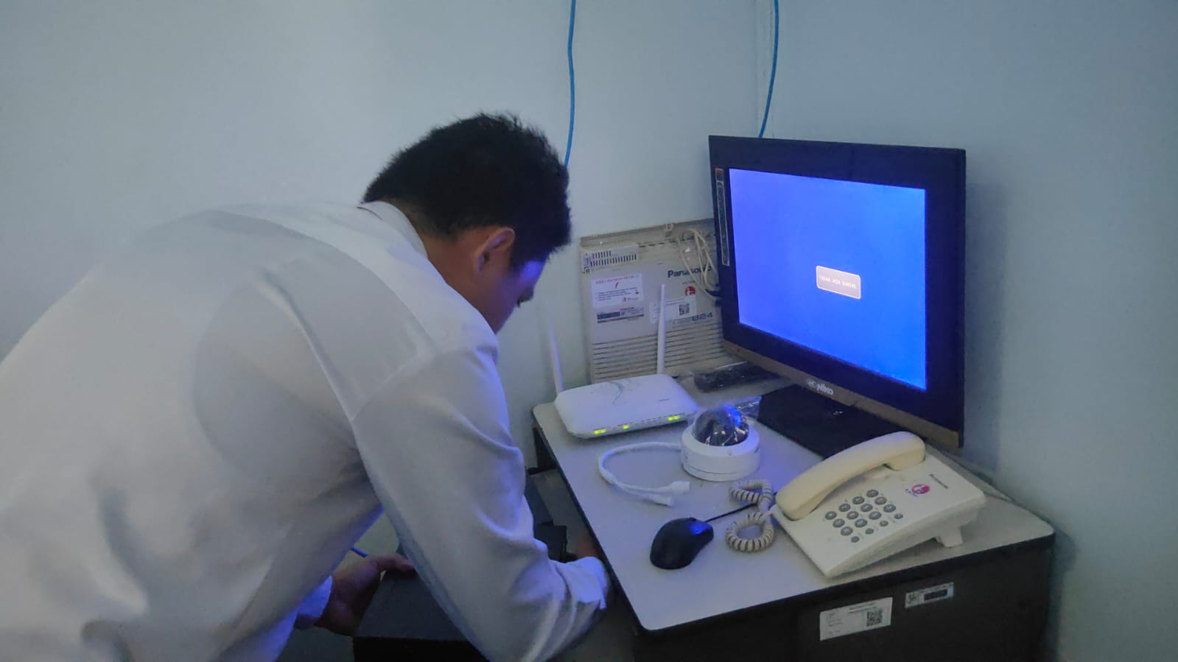

Foto: Proses pemasangan CCTV

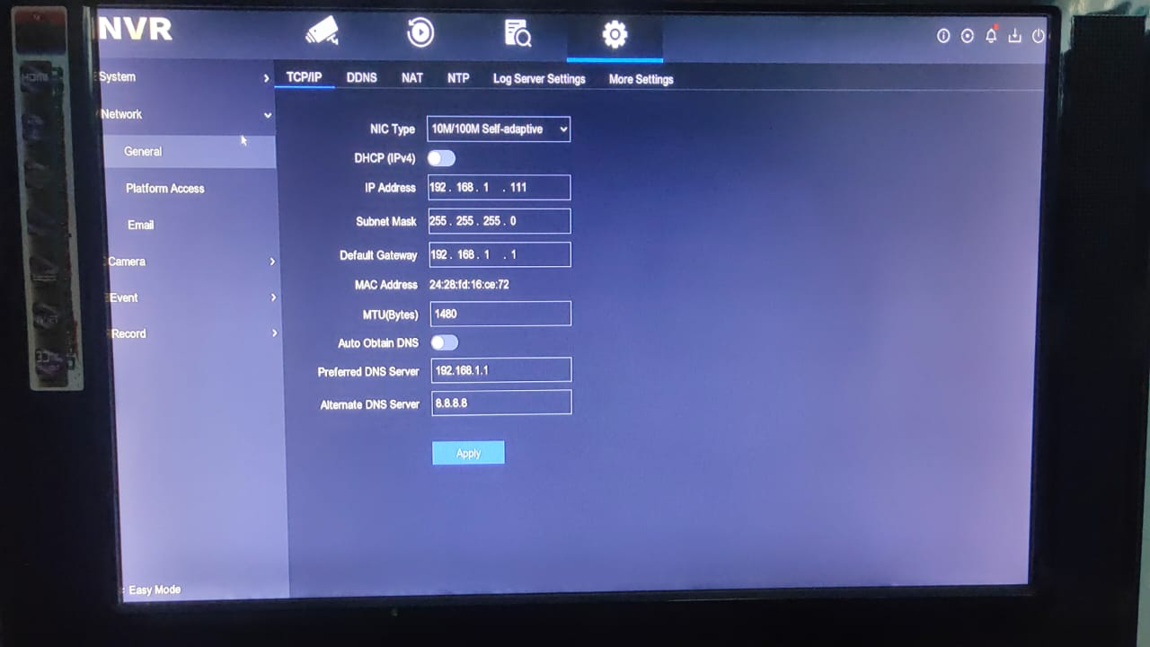

Foto: Konfigurasi jaringan pada NVR

1. **Lembar persetujuan**

|  |  |
| --- | --- |
| Telah disetujui di  Dibuat oleh  Pranata Komputer Ahli Pertama  Muh. Shamad  NIP. 19940224 201802 1 001 | Kolaka, 31 Maret 2022  Mengetahui,  Kepala BPS Kabupaten Kolaka  Ade Ida Mane, SST., M.Si.  NIP. 19770926 200012 1 001 |